Egyesületi Erdélyi út 2022
Lehetséges időpontok:
2022.06.17. (péntek)- 2022.06.21. (kedd)- 5 nap
Tervezett út (5 napos)
1 nap
Indulás (Budapest)- határátkelés (Nagyvárad)- Sárkányok kertje (Zsibo) – Kolozsvár- szállás Torockón (vagy a környékén)
Távolság: Budapest- Zsibo (401 km) // Zsibo- Kolozsvár (84 km) // Kolozsvár- Torockó (60 km)
Sárkányok kertje  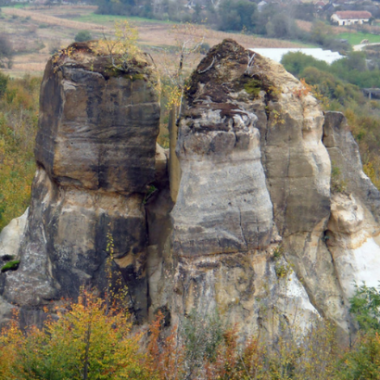 | Szilágy megye egyik leghíresebb és legvarázslatosabb látnivalója: érdekes sziklaformák és sziklaalakzatok, amelyek az erózió (eső és szél) eredményeiként díszítik a tájat.  Az út első szakaszában madártávlatból lehet megcsodálni a sziklakertet, a suvadáskaréj felső pereméről, majd a különleges alakú tornyok, kúpok, oszlopok, gombák, ember és állatformájú képződmények között vezet tovább az út.  Tudni kell azt, hogy ezek a formák állandóan változnak az erozió hatására. Míg régebbi leírások 25-30 méteres alakzatokat említenek, ma már csak 10-15 méteres magassággal büszkélkedhetnek ezek a formák. Élettartamuk attól függ, hogy milyen összetételű a felső védőréteg. Látnivalók: Éva, Öregember, A baka szeretője, Sárkánnyal, Gyűszűvirág.  Videó link: itt
Kolozsvár (Cluj Napoca)  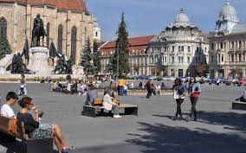 | Kolozsvár Románia második legnépesebb városa, Kolozs megye székhelye. Az ország északnyugati részén helyezkedik el, a Kis-Szamos völgyében, nagyjából azonos távolságra Bukaresttől, Budapesttől és Belgrádtól.  Tervezett program- a főtéren körülnézni és szabad program, közben tetszés szerint étkezés egyénileg (vagy városnézés) 1-2 (3) órát töltünk ott.  Kolozsvárról bővebben: link (wiki)
Torockó  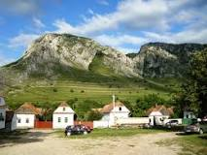 | Torockó, a legszebb fekvésűként számontartott erdélyi település az Erdélyi Szigethegység keleti részében, a falu fölé tornyosuló Székelykő és az Ordaskő sziklavonulatának szűk völgyében, Kolozsvártól délre fekszik.  Torockóról videó itt.

2 nap
Napfelkelte nézés- Székelykő és környéke- Torda, tordai hasadék- Sóbánya- Szállás Székelyudvarhely környékén
Távolság: Torockó-Tordai Hasadék (28-35 km) // Torda- Székelyudvarhely (170 km)
Székelykő  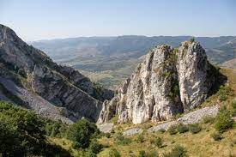 | A Székelykő Torockó és Csegez között magasodó szikla. Két csúcsa a Lajos csup (csegezi Geszteg) és a hidasi Geszteg, amelyek között a Nagyárok (Székelyvár árka) nevű ösvény kapaszkodik a sziklákra. Az egyedüli hely a világon, ahol a nap kétszer kel fel: miután keleten felemelkedik az égre, a csegezi Geszteg eltakarja, s innen bukkan elő másodszor. A hidasi Geszteg oldalában található a tatárok elől menedéket biztosított Csegezi lyuk, Csepegővár elnevezésű barlang. A Székelykő harmadik csúcsa a Vársziklája (Várhegy), amelyen hajdan a székelyek vára, a Székelyvár büszkélkedett, amely 1253-ban épült, s az 1600-as évekig háborúk idején menedéket nyújtott a székelyeknek.
Tordai hasadék  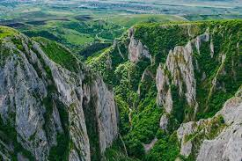 | A monda szerint a kunok elől menekülő Szent László kardjával vágta át a sziklát, vagy pedig az isteni gondviselés jeleként vált kétfelé a hegy. A Hesdátban található Szent László pénzt (valójában kövületek) a kunok szórták el, hogy az őket üldöző magyar katonák figyelmét elvonják. A pénz azonban László fohászára kővé változott.  Tervezett program:  Hasadékban sétálás (2,5 km), Szent László lovának patkónyomát megkeressük, majd a hasadék mélyén „mics” kóstolás (Erdélyi-román étel)
Tordai sóbánya  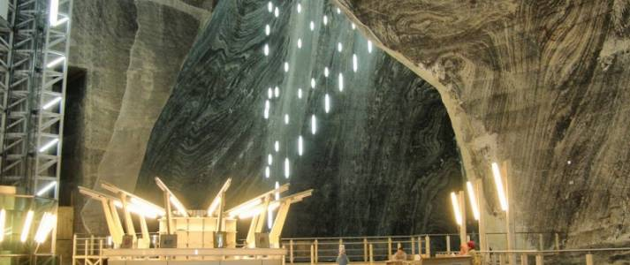 | A közelmúltban a világ 25 leghihetetlenebb látványossága közé választott helyszín a föld alatt nemcsak a természet páratlan só-csodáival, de óriáskerékkel, csónakázótóval, fürdésre alkalmas barlangi sóstavakkal is bír.  Videó itt
Székelyudvarhely (Odorheiu Secuiesc)  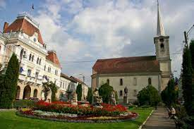 | Székelyudvarhely megyei jogú város Romániában Hargita megyében. Az Udvarhelyi-medence gazdasági és művelődési központja. A megye második legnépesebb városa. A székelység történelmi, társadalom- és művelődéstörténeti központja, s Székelyföld évszázados hagyományokra visszatekintő székhelye.  Szállás elfoglalása, vacsora a környéken  Itt fogunk 3 napot aludni  Székelyudvarhelyről bővebben itt (wiki)

3 nap
Gyilkos tó- Békás Szoros- Szováta -Medve tó- (hazafelé fáradtságtól függően- Parajd- Korond-Farkaslaka- mindegyik útba esik)- Székelyudvarhely
Km: Székelyudvarhely- Gyilkos tó/Békás szoros: 85 km // Gyilkos tó- Szováta: 75 km // Szováta- Székelyudvarhely (46 km)
Gyilkos tó  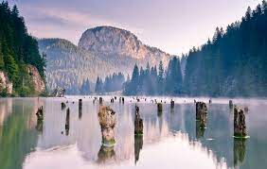 | A Gyilkos-tó Románia egyik legfestőibb és vadregényesebb tava. A tó sajátosságát és varázsát a keletkezésekor elárasztott fenyőerdőből visszamaradt, fenyőcsonkokkal teletűzdelt, zöldes árnyalatú vízfelület adja meg, az északon magasló Kis-Cohárd 1344,5 m magas sziklatömbjével.  Videó link itt
Békás-szoros  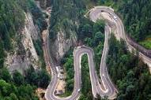 | A Hagymás-hegységben található szurdok 1971 óta védett terület, és része a Békás szoros - Nagyhagymás Nemzeti Parknak. A Békás szoros nevét az azonos nevű Békás patakról kapta, amely egyben felelős a szoros kialakításáért. A folyó mellékvizei mind vadregényes, meseszép szurdokokat vájtak a mészkőbe. A bal oldali mellékvizei a Kupás, a Lapos és a Súgó patakok, a jobboldaliak a Kis-Békás és a Szurdok patakok.  A szurdok 3 része: a Pokol kapuja, a Pokol tornáca, a Pokol torka
Szováta- Medve tó  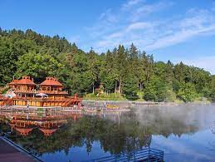 | Szováta város Romániában, Maros megyében. A Székely-Sóvidék központja, európai hírű üdülőváros.  A Medve tó világ legnagyobb heliotermikus tava. Sókarszton jött létre 1875-ben. Alakja kiterített medvebőrre hasonlít, ezért Medve-tó a neve. Sótartalma a felszínen 100 g/l, mélyebben ennek a kétszerese, háromszorosa. Vize a helioterm jelenség következtében 35°C-ra is felmelegszik. A nagy sűrűségű sós víz fölé a beömlő patakok néhány cm-es, kisebb sűrűségű édesvíz-réteget hoznak létre, és ez az üvegházhatás miatt meggátolja a sós víz felszínre kerülését és lehűlését. Vizét meddőség, valamint reumatikus és gyulladásos betegségek kezelésére használják. Fürdés!  videó link itt
Parajd (opcionális)  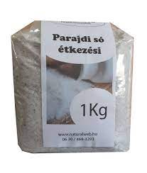 | A parajdi sóhát és sóbánya Erdély egyik leglátogatottabb vidéke. A 6502 (2011-es népszámlálás szerint) lakosú Parajd község léte a sóbányászathoz és a fakitermeléshez kapcsolódik. A környék sótömbjei már a római időkben is ismertek voltak, akkoriban is folyt ott a bányászat, külön „kancellár” volt kinevezve a munka irányítására. Sótartalékaival elláthatná több száz éven át Európát. Sóvásárlás.

Korond (opcionális)  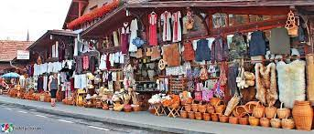 | Korond falu a romániai Hargita megyében, Korond község központja. A Sóvidék legnevezetesebb települése, iparművészeti, idegenforgalmi és művelődési központja.  Vásárlási lehetőség
Farkaslaka- Tamási Áron síremléke (opcionális)  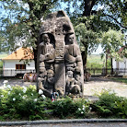 | Farkaslaka talán leglátogatottabb szobra Tamási Áron emlékére készült 1971-72-ben. A két Szervátiusz Jenő és fia Tibor alkotása. Tamási Áron (1897-1966) író Farkaslakán született és ott is temették el, kérése szerint a templomkertben levő két cserfa közzé.  A síremlék közvetlenül az út mentén található, ingyenesen látogatható.

4 nap
Csíksomlyó- Szent Anna tó- Csíkszereda- Madarasi Hargita- Szejkefürdő (Székelykapuk és mini Transilvania)
Km: Székelyudvarhely-Csíkszereda (55 km), Csíkszereda- Szent Anna tó (35,5), Szent Anna Tó-Csíkszereda (35,5) //Csíkszereda- Madarasi Hargita (40 km) // Madarasi Hargita- Székelyudvarhely (36 km)

Csíksomlyó  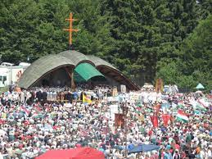 | Csíksomlyó egykor önálló község, 1959 óta Csíkszereda településrésze, Romániában, Hargita megyében. A katolikus vallású székelyek híres Mária-kegyhelye, búcsújáróhelye és szellemi életének több évszázados központja. Minden pünkösdkor itt zajlik a híres csíksomlyói búcsú. A Kárpát-medence legismertebb Mária szobra a csíksomlyói kegytemplomban áll, a ferences rend felügyelete alatt. A Napbaöltözött Asszony alakjában megjelenített Máriát napsugárkoszorú övezi, lába alatt a földgömb, a holdsarló, feje körül csillagkoszorú. Bal karjában az áldást osztó gyermek Jézus, jobbjában királynői jogar.
Szent Anna tó  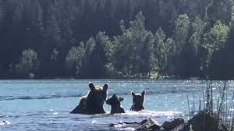 | A Szent Anna-tó Csíkszeredától 35,5 kilométerre, Tusnádfürdőhöz közel a Csomád hegycsoport egyik kialudt vulkáni kráterében található, a Mohos Természetvédelmi Területen belül. A másik vulkáni kráter helyén a Mohos-tőzegláp található.
Csíkszereda (Miercurea Ciuc)  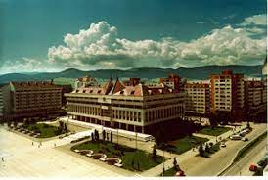 | Csíkszereda város Romániában, Hargita megyében. Csíkszék, majd 1878-tól Csík vármegye, ma Hargita megye székhelye, 1971 óta municípium. Székelyföld történelmi, és katonai központja.  Ebéd és városnézés
Madarasi Hargita (opcionális)  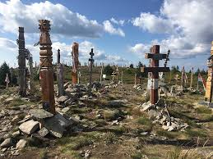 | A Madarasi Hargita (románul Harghita-Madaras) a Hargita-hegység és Székelyföld legmagasabb hegycsúcsa, egy egykori rétegvulkáni kráter peremének északi maradványa. A Madarasi Hargita a Hargita hegyvonulatának a legmagasabb (1801 m) része, a székelyek "Szent hegyének" is mondják. Csúcsáról gyönyöru kilátás nyílik a 20-25 km széles Hargita-fennsíkra, a Libán-tetőre, a Görgényi havasokra, Gyergyói havasokra, Hagymás hegységre. Gyönyörű kilátás, túra a kopjafákhoz, forrásvíz vétel (free)
Szejkefürdő (Székelyudvarhely része)  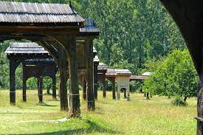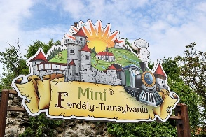 | Székelykapuk és Orbán Balázs sírja  Orbán Balázs (1829-1890) a legnagyobb székely, író, történész, etnográfus, publicista és közéleti személyiség. A székelykapu-kiállítás az udvarhelyszéki kapuk díszítőművészetének bemutatását, a népi értékek megmentését célozza.  Mini Erdély park  Több mint hatvan erdélyi történelmi épület és középkori vár makettjét láthatják az érdeklődők, melyek bemutatják a multikulturális Erdély építészeti sokszínűségét, azonban az épületek száma folyamatosan növekszik. Videó link itt
5 nap
Hazaindulás- Segesvár- Déva vára- Budapest
Székelyudvarhely-Segesvár (48 km) // Segesvár- Déva (196 km)// Déva- Budapest (428)- megállással (pl. Szeged)
Segesvár- Petőfi síremléke  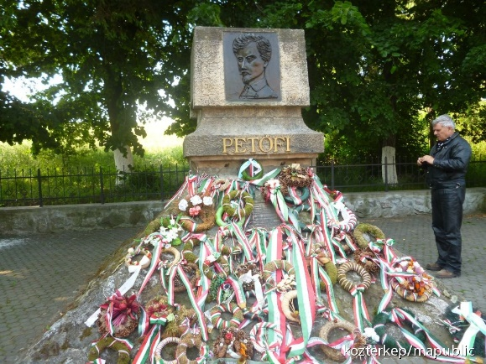 | 1849. július 31-én a Fehéregyháztól keletre lévő sík mezőn ütközött meg egymással a túlerőben lévő orosz cári csapat és a Bem Apó által vezetett magyar sereg. Az ütközet feltételezett színhelyén Ispánkútnál esett el Petőfi Sándor nemzeti költőnk. Az akkori szemtanúk az Ispánkúttól kissé nyugatra lévő hídon látták utoljára a forradalmár lírikust. Sírja ismeretlen, de a legtöbb indok azt igazolja, hogy azon a mezőn található valahol.
Déva vára  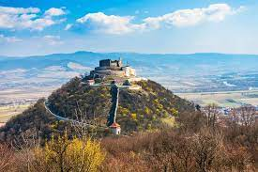 | A népszerű népballada szerint Kőműves Kelemen, az elégetett felesége hamvaival erősíti meg a falat kötő meszet, hogy a várat a 12 kőműves mester felépíthesse. A ma természetvédelmi területen csodás panorámát nyújtó hegyormon drámai módon uralja a vidéket Déva vára. A kopár hegyoldalban egy Hollywood stílusú hatalmas DEVA felirat mutatja, hogy jó helyen járunk  Várnézés, siklóval fel a várba  Video link itt

